**«Конкурс проектов, как форма обобщения опыта педагогов ДОУ»**

Известно, что здоровье – один из важнейших компонентов человеческого благополучия и счастья, одно из неотъемлемых прав человека, одно из условий успешного социального и экономического развития любой страны. В Конвенции по правам ребёнка прописаны его законные права – право на здоровый рост и развитие.

Проблема воспитания культуры здоровья у всех участников образовательного процесса в ДОУ является особенно актуальной на современном этапе развития общества. Современные условия жизни предъявляют повышенные требования к состоянию здоровья человека, особенно детей дошкольного возраста.

Под культурой здоровья понимается общая способность и готовность личности ребенка к деятельности по охране и укреплению здоровья, основанных на знаниях и опыте, которые приобретены в образовательном процессе ДОУ и семье.

Компетентность здоровьесбережения включает совокупность взаимосвязанных качеств личности (знаний, умений, навыков, способов деятельности), задаваемых по отношению к здоровью и необходимых для качественной продуктивной деятельности по его сбережению. Это позволяет целенаправленно формировать культуру здоровья, основанную на осознании социальной ценности здоровья личности, идее ответственного отношения каждого субъекта образовательного процесса к своему здоровью.

Приоритетом нашего учреждения является физическое развитие ребёнка, сохранение его здоровья. Коллектив педагогов МАДОУ № 74 в течение нескольких лет работал над проблемами повышения показателей физического развития и здоровья детей. В результате был накоплен немалый опыт по данному направлению. Опыт каждого педагога уникален, но используется он в основном в отдельной группе.

**Поэтому целью**  проведения конкурса стало: выявление и распространение лучшего опыта педагогов по формированию по сохранению и укреплению здоровья участников образовательного процесса, повышение культуры их здоровья, повышение уровня профессионального компетентности педагогов в области сохранения и укрепления здоровья; развитие творческой инициативы педагогов, индивидуальной самообразовательной деятельности.

Обобщение лучшего опыта педагогов позволяет решить целый ряд **задач**, таких как:

* улучшение качества работы педагогов,
* целенаправленное накопление педагогических материалов,
* анализ результатов деятельности по определенному направлению образовательной работы,
* описание взаимосвязанной работы всех специалистов ДОО,
* подготовка образовательной организации к аттестации,
* менеджмент и маркетинг образовательного процесса

В условиях реформирования системы образования большое внимание уделяется использованию инновационных педагогических технологий, открывающих новые возможности для воспитания и обучения, способствующих развитию инициативы, творческой активности и самостоятельности ребёнка. Одним из эффективных и актуальных методов является метод проектов, применяемый как в школе, так и в ДОУ.

**Поэтому в МАДОУ для педагогов был объявлен конкурс проектов по «Здоровье и безопасность».** Неслучайно эти два термина объединены воедино. Невозможно иметь здоровых детей, если они будут подвергаться опасности, как с физической стороны, так и психической.

Метод проектов как педагогическая технология – это совокупность исследовательских, поисковых, проблемных методов, приемов и действий педагога в определенной последовательности для достижения поставленной задачи – решения проблемы, лично значимой для педагога, оформленной в виде некоего конечного продукта.Другими словами, проектный метод – это осуществление замысла от момента его возникновения до его завершения с прохождением определенных этапов деятельности. Основное предназначение метода проектов – предоставление детям возможности самостоятельного приобретения знаний при решении практических задач или проблем, требующих интеграции знаний из различных предметных областей. Как следствие, проектная деятельность дает возможность воспитывать “деятеля”, а не “исполнителя”, развивать волевые качества личности, навыки партнерского взаимодействия.

Проектная деятельность педагогов ДОУ**:**

* является одним из методов развивающего обучения, т.к. в его основе лежит развитие познавательных навыков детей, умение самостоятельно конструировать свои знания, ориентироваться в информационном пространстве;
* повышает качество образовательного процесса;
* служит развитию критического и творческого мышления.
* способствует повышению компетентности педагогов.

Проектная деятельность представляет собой такой тип усвоения знаний, который задает многочисленные возможности, их использование в различных сочетаниях, интеграции различных видов деятельности.

В практике современных дошкольных учреждений используются следующие виды проектов:

* **исследовательское-творческие:** полностью подчинены логике исследования и имеют структуру, приближенную или полностью совпадающую с подлинным научным исследованием;
* **ролевые, игровые**(участники принимают на себя определенные роли, обусловленные характером и содержанием проекта);
* **ознакомительно-ориентировочные (информационные) (**сбор информации о каком-то объекте, явлении; предполагается ознакомление участников проекта с этой информацией, ее анализ и обобщение фактов);
* **практико-ориентированные (прикладные)**(результат обязательно ориентирован на социальные интересы самих участников);
* **творческие**(предполагают соответствующее оформление результатов в виде детского праздника, детского дизайна).

По продолжительности они бывают краткосрочными (одно или несколько занятий), средней продолжительности, долгосрочные (например, “Творчество Пушкина” - на учебный год).

Тематика проектов может касаться проблем формирования культуры семейной жизни с учетом интересов и способностей воспитанников. Иногда тема проектов предлагается самими воспитанниками, при этом последние ориентируются на собственные творческие, прикладные интересы. Но чаще всего тематика проектов определяется практической значимостью вопроса, его актуальностью, а также возможностью его решения при привлечении знаний воспитанников из разных областей наук. То есть практически достигается интеграция знаний.

Работа над проектом происходит в несколько этапов:

**I этап – организационно-подготовительный:**

* подборка программно-методического обеспечения для реализации проекта;
* изучение опыта педагогов-новаторов по теме проекта;
* пополнение предметно-развивающей среды;
* подбор диагностического инструментария для выявления знаний детей.

**II этап - рефлексивно-диагностический:**

* анализ педагогом резерва своих профессиональных возможностей и предполагаемых затруднений, а также заинтересованности коллег темой проекта;
* выявление интереса и уровня знаний детей по теме проекта;
* формирование банка данных об уровне родительской компетентности в вопросах обозначенной темы.

**II этап - практический:**

* коррекция индивидуальных планов педагогов, участвующих в проекте;
* определение содержания работы как базового компонента в приоритетном направлении деятельности педагога;
* реализация проекта через взаимодействие с коллегами и родителями, активное внедрение нетрадиционных форм работы с детьми, в т. ч. проектно-игровую деятельность ребенка;
* обобщение и распространение опыта работы;
* защита проекта на втором этапе аттестации педагогов ДОУ;
* участие в городском конкурсе педагогических проектов.

**IV этап - заключительный:**

* анализ достижения целей и полученных результатов;
* определение дальнейших направлений реализации рассматриваемой в проекте проблемы в воспитательно-образовательном процессе ДОУ.

**Организация конкурса проходила в три этапа:**

**1 этап. Подготовительный.**

Организация и проведение конкурса требует тщательной подготовки. Поэтому подготовительный этап включает в себя разработку положения о конкурсе (Приложение 1), выбор тематики, информирование участников.

Учитывая, что успех работы зависит от педагогической компетентности и профессиональной грамотности воспитателей, без которых  реализовать поставленную задачу вряд ли удастся, были проведены теоретико-практические занятия: консультации «Обновление содержания воспитательно-образовательной работы с детьми дошкольного возраста», ««Проекты в деятельности педагога ДОУ», в ходе которых педагоги детского сада имели возможность познакомиться с особенностями инновационных технологий, проектов, использования проектного метода в образовательном процессе, самопрезентацией результатов работы, распространением и внедрением инновационных наработок в образовательный процесс.

Было определено 10 тем: «Витаминный коктейль», «Микробы и вирусы», «Культурно-гигиенические навыки», «Солнце, воздух и вода – наши лучшие друзья (закаливание), «Осторожно – огонь», «Дети-дорога-безопасность», «Безопасность детей в лесу и в поле», «Безопасность детей на воде», «Незнакомые люди», «Безопасность детей дома».

Были определены **критерии оценки конкурсных работ:**

- соответствие направленности Конкурса;

- актуальность выбранного направления деятельности;

- самостоятельность разработки проекта;

- оригинальность идейного замысла проекта;

- творческий подход к оформлению материалов.

**2 этап. Практический:**

 Включает в себя: планирование работы по проектам, разработку конспектов совместной деятельности взрослого и детей, сценариев досугов для дошколь­ников, сценариев различных форм работы с родителями и др., а также занятия по освоению компьютерной программы PowerPoint (составления мультимедийных презентаций) и занятия по подготовке защиты проекта через выступление и мультимедийную презентацию.

К работе подключились все педагоги образовательного учреждения, независимо от квалификации и стажа работы. В нашем детском саду функционируют 10 групп. Все педагоги были объединены в микрогруппы по 2-3 человека. Методом жеребьевки были распределены направления, над которым будет работать микрогруппа.

Педагогами был собран материал: разработаны конспекты НОД, сценарии праздников, развлечений, родительских собраний, анкеты для родителей; подобраны наглядность, художественное слово, дидактические и подвижные игры соответствующей тематики. (Приложение 2)

На конкурс были предоставлены как уже реализованные в своем дошкольном образовательном учреждении, так и предлагаемые автором или группой авторов к реализации проекты, направленные на формирование и воспитание у детей дошкольного возраста навыков здорового образа жизни и безопасного поведения. В итоге получена методическая база по формированию и воспитанию у детей дошкольного возраста навыков здорового образа жизни и безопасного поведения, для дальнейшего использования педагогами в практической деятельности. (Приложение 3)

**3 этап. Заключительный.**

Результатом работы стала самопрезентация работы, распространение и внедрение инновационных наработок в образовательный процесс, создание информационной базы передового педагогического опыта:

- защита проектов на семинаре-практикуме «Что ты знаешь о методе проектов?»

- выставка проектов для педагогов ДОУ и для участников стажировочной площадки по на правлению «Физическое развитие» на базе МАДОУ. (Приложение 3)

- распространение инновационного опыта:

- на стажировочной площадке на базе МАДОУ: опыт работы на тему «Воспитание физической культуры внутри семьи»;

- на базе МАДОУ района - опыт работы на тему «Оптимизация работы по здоровьесбережению детей путём повышения компетентности их родителей»

-на сайте ДОУ: проект «Витаминный калейдоскоп» (http://74ds.ru),

- участие в профессиональных конкурсах разного уровня (конкурс проектов «Здоровье и безопасность» на базе МАДОУ, конкурс «Огонек здоровья» на муниципальном уровне: проект «Витаминный калейдоскоп» (автор Рубцова М.В., 1 место; проект «Воспитание культурно-гигиенических навыков» - 3 место, проект «Оптимизация работы по здоровьесбережению детей путём повышения компетентности их родителей» - лауреат конкурса)

По итогам конкурса в ДОУ за 1,2,3 место победители были награждены дипломами.

*Методическая*  разработка «Конкурс проектов как форма обобщения опыта педагогов ДОУ» позволяет утверждать, что конкурсная основа пробуждает инициативу, способствует эффективному выявлению и распространению лучшего опыта педагогов по формированию по сохранению и укреплению здоровья участников образовательного процесса, повышению уровня профессионального компетентности педагогов в области сохранения и укрепления здоровья, формированию профессионального творческого мышления каждого конкретного педагога, независимо от квалификации и стажа работы. А это в свою очередь приводит к высокому уровню развития детей, и детский сад действительно становится островком счастливого детства.

**Список научно –методических материалов:**

* 1. Аралова М. М., Формирование педагогического коллектива ДОУ.2006г
  2. Белая К.Ю. Методическая работа в ДОУ. М., 2006.
  3. Белая К.Ю. Инновационная деятельность в ДОУ: Методическое пособие. М., 2005
  4. Волобуева Л.М. Работа старшего воспитателя ДОУ с педагогами. М., 2005.
  5. Евдокимова Е.С. Технология проектирования в ДОУ. М.,2006
  6. Л.С.Киселева, Т.А.Данилина, Т.С.Лагода. Проектный метод в деятельности дошкольного учреждения. М., 2005.
  7. Н. Н. Копытова «Организация методической работы старшего воспитателя с педагогическим коллективом ДОУ», С.-Птб, «Детство - пресс», 2008г.
  8. С. К. Ильина «Педагогические чтения», М., «Творческий центр», 2006 г.

Приложение 1

УТВЕРДЖАЮ:

Директор МАДОУ «Детский сад № 74 общеразвивающего вида» г.Сыктывкара

**___________**

**Приказ №_____от ______**

**Положение о конкурсе проектов**

**«Здоровье и безопасность»**

Муниципального автономного дошкольного образовательного учреждения «Детский сад № 74 общеразвивающего вида»

г. Сыктывкара

**1. Общие положения**

1.1.Настоящее положение определяет статус, цели и задачи конкурса, порядок его проведения и подведения итогов.

1.2.Конкурс проводит  МАДОУ «Детский сад № 74 общеразвивающего вида» г. Сыктывкара.

1.3. Конкурс проводится с целью выявления и распространения лучшего опыта педагогов по формированию по сохранению и укреплению здоровья участников образовательного процесса, повышение культуры их здоровья, повышение уровня профессионального компетентности педагогов в области сохранения и укреплению здоровья; развитие творческой инициативы педагогов, индивидуальной самообразовательной деятельности.

1.4. Задачи конкурса:

* улучшение качества работы педагогов,
* целенаправленное накопление педагогических материалов,
* анализ результатов деятельности по определенному направлению образовательной работы,
* описание взаимосвязанной работы всех специалистов ДОО,
* подготовка образовательной организации к аттестации,
* менеджмент и маркетинг образовательного процесса

1.5.Участники конкурса: педагоги возрастных групп МАДОУ «Детский сад № 74 общеразвивающего вида» г. Сыктывкара.

**2. Организация и порядок проведения конкурса:**

2.1. Конкурс проводится с 1 апреля по 30 апреля 2014 г.

2.2. По результатам конкурса проводится подведение итогов: определяется 1, 2, 3 место с вручением дипломом.

2.3. Для оценивания конкурса создается комиссия, в состав которой входят:

Председатель комиссии: директор МАДОУ,

Члены комиссии:

старший воспитатель.

зам. директора по АХЧ.

2.4. Победители Конкурса среди педагогов и педагогических коллективов (1, 2, 3 места) награждаются дипломами.

**3. Условия и основные требования:**

3.1. На конкурс предоставляются проекты по ОО «Безопасность» и ОО «Здоровье», направленные на формирование и воспитание у детей дошкольного возраста навыков здорового образа жизни и безопасного поведения.

3.2. На Конкурс могут быть представлены как уже реализованные в своем дошкольном образовательном учреждении, так и предлагаемые автором или группой авторов к реализации проекты.

3.3. Тема проекта определяется жеребьевкой.

3.4 Конкурсные материалы должны быть оформлены в соответствии с требованиями, указанными в Приложении 1.

3.5. Конкурс  оценивается по 3-х бальной системе.

**4. Критерии оценки конкурсных работ:**

- соответствие направленности Конкурса;

- актуальность выбранного направления деятельности;

- самостоятельность разработки проекта;

- оригинальность идейного замысла проекта;

- творческий подход к оформлению материалов.

Приложение 1

к Положению о конкурсе

проектов «Здоровье и безопасность»

* 1. ***Требования к оформлению проектов***

*Титульный лист*

Полное название учреждения; название проекта, автор проекта (Ф.И.О. полностью, занимаемая должность, квалификационная категория, звания).

*Краткая аннотация проекта*

Краткое изложение проекта, повторяющее все его части. Описывается – кто будет выполнять проект, почему и кому нужен проект, каковы его цели и задачи, что получится в результате, сколько времени проект будет продолжаться, сколько потребуется ресурсов (около 1 стр.).

*Постановка проблемы*

Описывается – почему возникла необходимость в выполнении проекта, какую проблему он решает. Проблема должна быть сформулирована с точки зрения тех, чьим нуждам служит проект и подтверждена статистикой, ссылками на авторитеты в данной области, ключевыми литературными источниками (не более 1-1,5 стр.).

*Цели и задачи проекта*

Цель описывает предполагаемые итоги выполнения проекта.

Задачи – конкретные, реалистичные, поддающиеся измерению «частные» результаты, направленные на общую цель.

*Стратегия достижения поставленных целей и задач.*

Что будет сделано (какие мероприятия будут осуществляться), кто будет осуществлять действия, как именно они будут осуществляться, когда, в какой последовательности. Эту часть можно представить в виде рабочего плана проекта.

*Ожидаемые результаты*

Какие конкретные результаты предполагается достичь в итоге? Что должно конкретно измениться в результате выполнения проекта.

Практическая значимость результатов.

Возможности эффективного использования результатов проекта для реализации задач по развитию образовательной среды (прогнозирование или имеющийся опыт) (0,5 – 1стр.).

Приложение 2

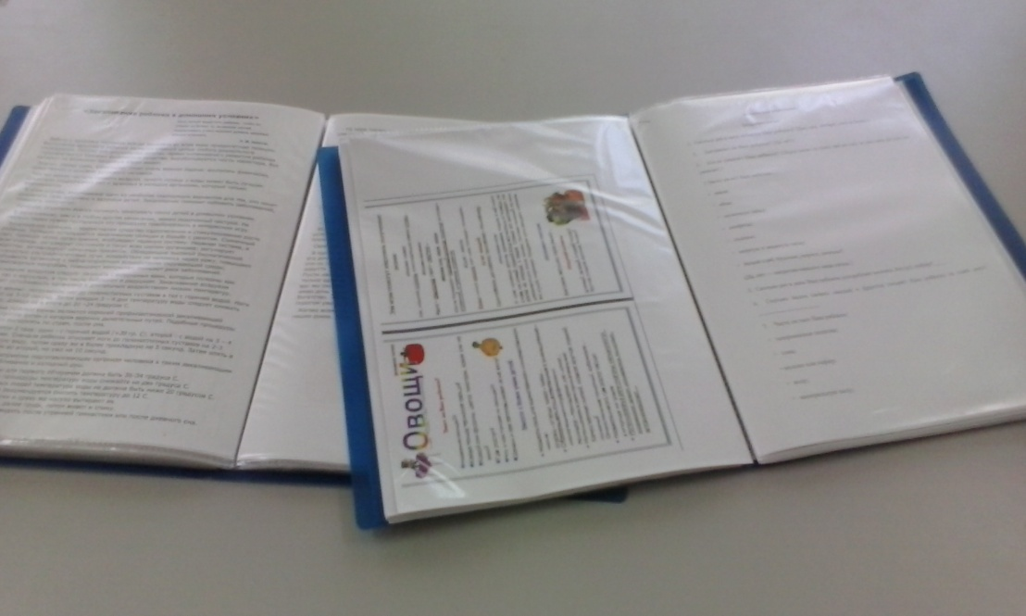

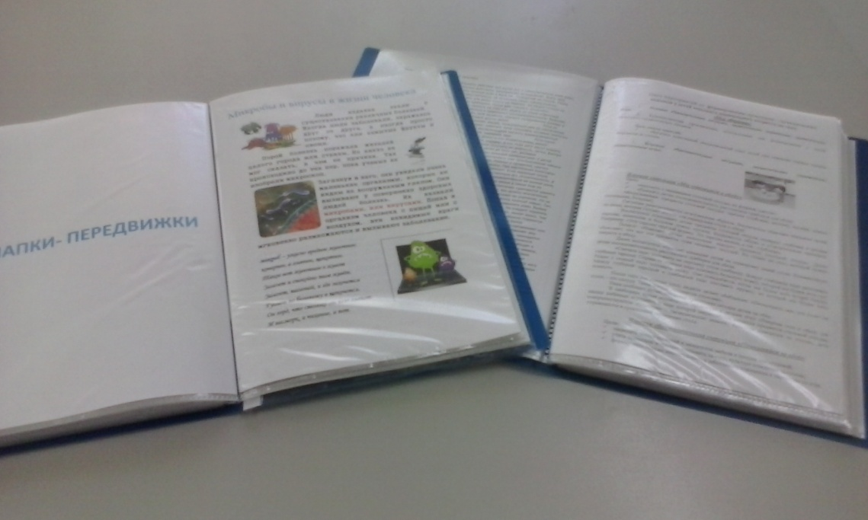

Приложение 3

